Приложение 7
Методическая коллекция практических приемов, используемых в работе воспитателя, осуществляющего персональное сопровождение детей с РАС
Ева, 5 лет, первый год обучения
Формирование умения самостоятельно одеваться и раздеваться – одна из важнейших задач воспитания и обучения детей с расстройствами аутистического спектра. Еве трудно освоить данный навык по различным причинам: не даются отдельные операции, которые нужны, чтобы одеться и раздеться, не может запомнить последовательность операций, отвлекаемость от процесса. Для формирования данного навыка использовались следующие приемы:
- Визуально обозначить место для одевания ребенка.
- Изготовить и разместить на дверце шкафчика визуальное расписание «Последовательность одевания и раздевания».
- Обучать ребенка пользоваться визуальным расписанием.
- Оказывать необходимую помощь при одевании и раздевании.
- Последовательно уменьшать объем помощи.
- Поощрять после желаемого поведения.
- Рекомендации для родителей по закреплению навыка в домашней обстановке.
- Проговаривать процесс одевания и раздевания для запоминания предметов гардероба и как следствие, следуя указаниям, одеваться самостоятельно.

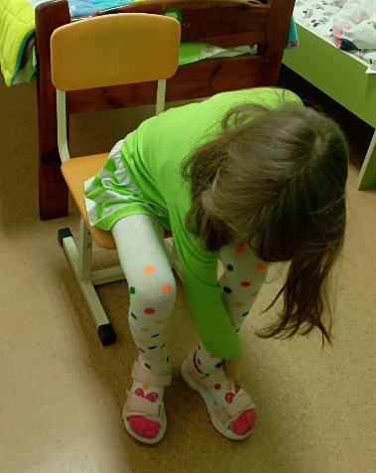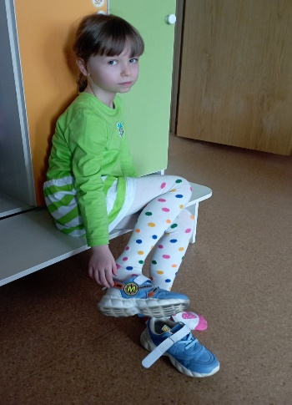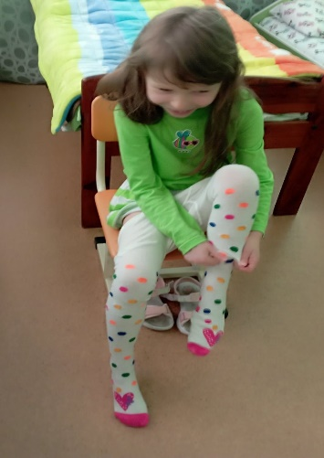
Навык сформировался частично- понимает последовательность, но не все умеет одевать и снимать (головной убор и предметы гардероба через голову-кофта, платье).
Формирование умения пить из чашки – длительное многократное упражнение, заключенное в нескольких этапах:
1 этап – находится позади Евы, взять чашку и прижать ее к губам ребенка.
2 этап – находится позади Евы, подвести ее руку к чашке. Легонько прижать своей рукой и таким образом вместе с рукой Евы поднести чашку к ее губам.
3 этап – ослабить захват своей руки, чтобы придать уверенность ребенку, но чашку продолжает держать взрослый.
4 этап – сократить помощь взрослого вплоть до легкого касания руки.
Навык сформирован полностью, Ева пьет из чашки самостоятельно.
Рекомендации для родителей-закреплять навык ежедневно.
